**11 Технологии создания графического пользовательского интерфейса**

Задание 1: Технологии создания графического пользовательского интерфейса.

2. CRM для небольшого бизнеса

Создание окна со списком клиентов.

Форма добавления и редактирования данных клиента.

Разработка модели клиента (ФИО, контакты, история

взаимодействий).

Использование ListView и ObservableCollection.

Листинг программы:

using System;

using System.Collections.ObjectModel;

using System.IO;

using System.Windows;

namespace CRMApp{

public partial class MainWindow : Window {

public ObservableCollection<Client> Clients { get; set; }

public MainWindow() {

InitializeComponent();

Clients = new ObservableCollection<Client>();

ClientsListView.DataContext = this;

LoadClients();

}

private void AddClient_Click(object sender, RoutedEventArgs e) {

ClientForm clientForm = new ClientForm();

if (clientForm.ShowDialog() == true) {

Clients.Add(clientForm.Client);

}

}

private void EditClient_Click(object sender, RoutedEventArgs e) {

if (ClientsListView.SelectedItem is Client selectedClient) {

ClientForm clientForm = new ClientForm(selectedClient);

if (clientForm.ShowDialog() == true) {

selectedClient.FullName = clientForm.Client.FullName;

selectedClient.Contact = clientForm.Client.Contact;

selectedClient.InteractionHistory = clientForm.Client.InteractionHistory;

ClientsListView.Items.Refresh();

}

}

else {

MessageBox.Show("Выберите клиента для редактирования.");

}

}

Таблица 1.1 – Входные и выходные данные

|  |  |
| --- | --- |
| Входные данные | Выходные данные |
| ФИО (Полное имя):  Тип: string  Описание: Полное имя клиента.  Контакт:  Тип: string  Описание: Контактная информация клиента, например, телефонный номер или адрес электронной почты.  История взаимодействий:  Тип: string  Описание: Записи о взаимодействиях с клиентом, такие как встречи, звонки или переписка. | Шаталин, +375331331312, продали |

Анализ результатов:

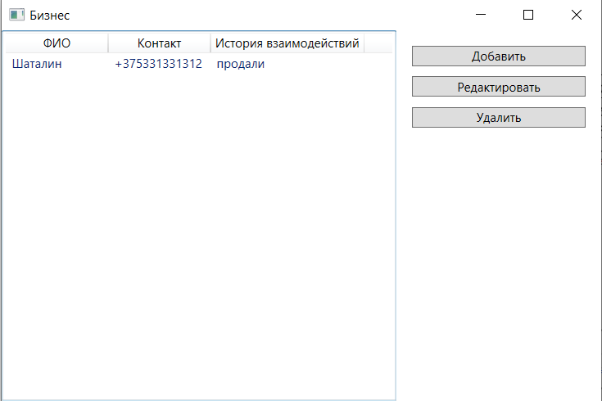

Рисунок 1 – Результат работы программы